

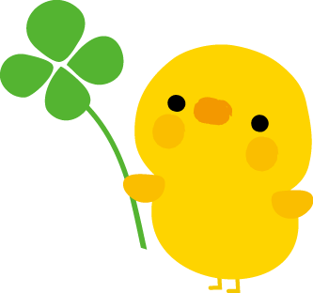
私の趣味じかんシリーズ
スワロフスキーアクセサリー
スワロフスキーアクセサリー
スワロフスキーアクセサリー
託児あり
スワロフスキーでリングを作ります。 ちょっと高級なアクセサリーが簡単に作れます。

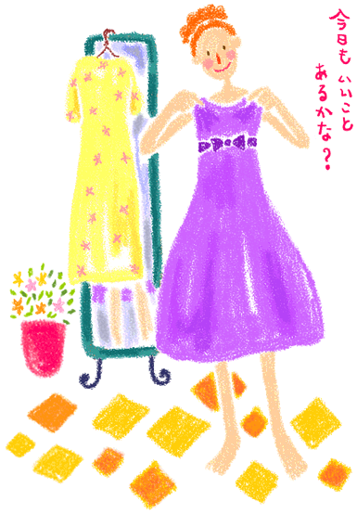

ちょっとリッチなスワロフスキーでアクセサリーを作ります。
３回講座で、毎回違う作品をつくります。 短時間で自分の満足のいくアクセサリーができて、幸せな時間が過ごせますよ☆ 普段使いのワンポイントアクセがひとつ増えますね。

携帯ストラップ
７/４
（月）
８/１
（月）
９/５
（月）

ブレスレット

ネックレス・指輪
メガネホルダーの中からお好きなもの
を作れます
- 講師 樋口 高子さん
- 材料費 ストラップ・ 指輪 ８００円
ブレスレット ９８０円
ネックレス・メガネホルダー １４００円
- 持ち物 ハンカチ はさみ ルーペ（必要なかた）
- 人数 １５名
- 託児 あります
- 申込方法 TELまたはFAXでぴゅあ峡南まで
（材料準備の都合上各講座３日前までに）
TEL ０５５６－６４－４７７７
FAX ０５５６－６４－４７００

主催 山梨県立男女共同参画推進センター ぴゅあ峡南

